Travail en géographie pour les 4.2, 4.3, 4.4 et 4.5 Mr :Gourroum

travail 1 : La guerre de la banane

document 1 : Situation géographique de la Guadeloupe à plusieurs échelles
carte1
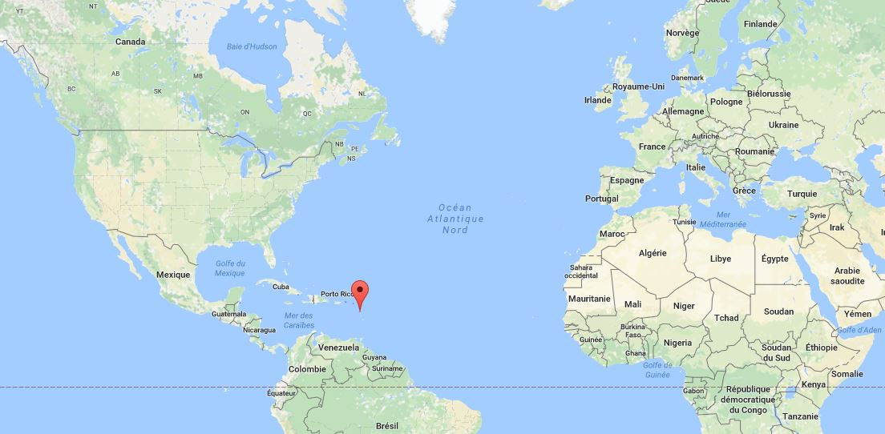
La Guadeloupe
Carte 2
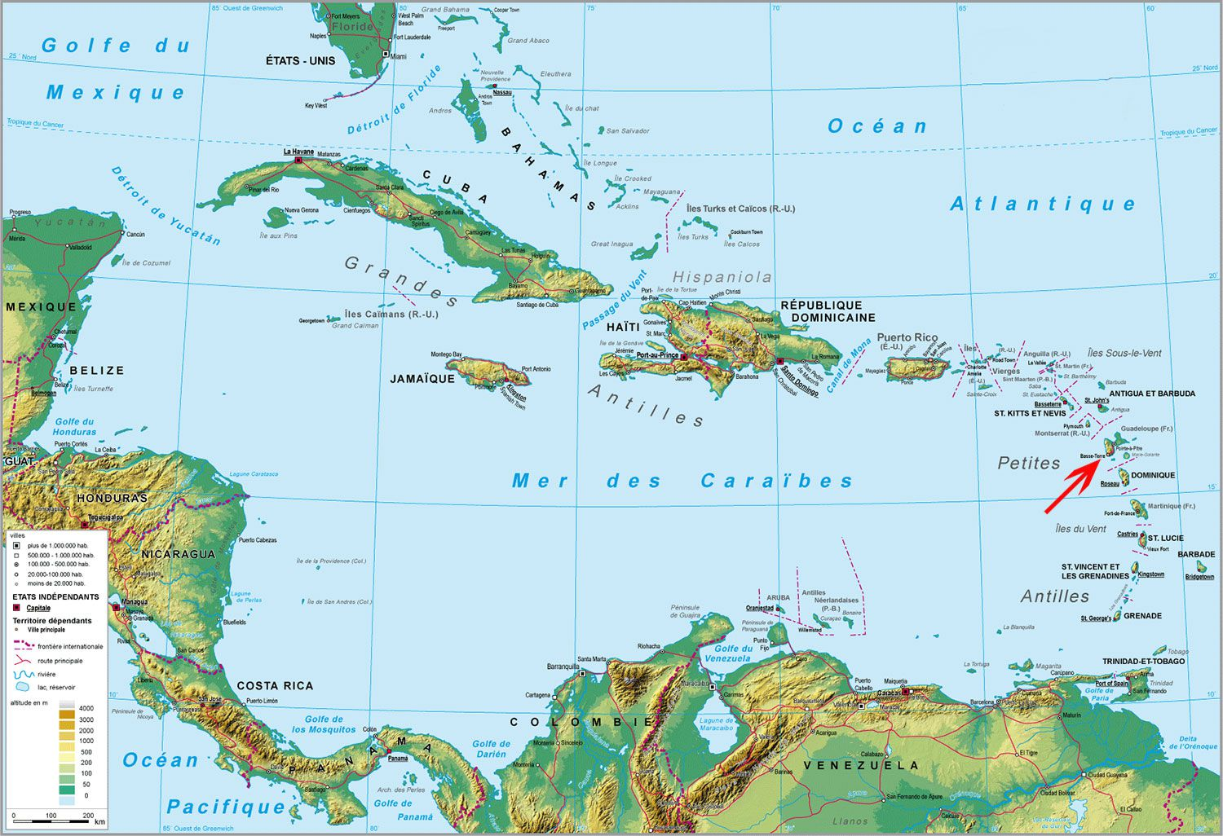
La Guadeloupe
France

Précision sur la carte de la Guadeloupe
La Guadeloupe se trouve dans les Antilles, c’est un département d’outre-mer français (comprend les îles de Basse-Terre, à l’ouest, et de Grande-Terre, à l’est, ainsi que plusieurs petits îlots.) qui est bordé d’un côté par la mer des Caraïbes et de l’autre par l’immense océan Atlantique.
La Guadeloupe est éloignée de la France métropolitaine puisque 6 200 km les séparent. Elle est ainsi plus proche des pays d’Amérique du Sud et Centrale avec par exemple 600 km d’écart avec le Venezuela, 700 km avec la République dominicaine qui se trouve à l’Est ou encore 2 200 km avec les États-Unis.

Carte 3 : carte politique de la Guadeloupe
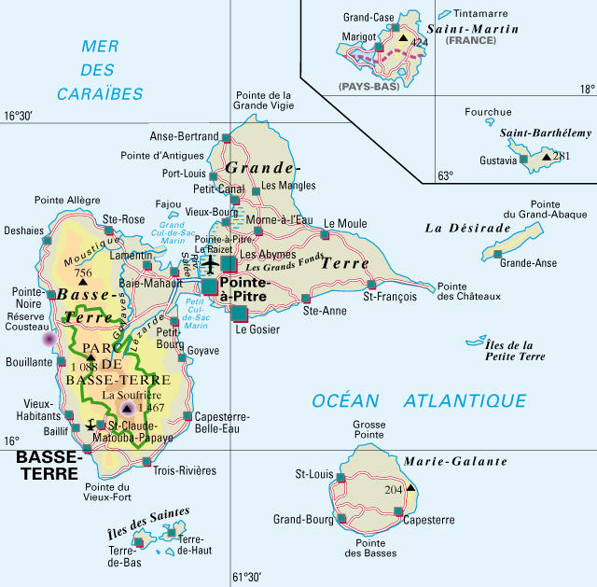

Carte 4 : Fond de carte politique de La Guadeloupe
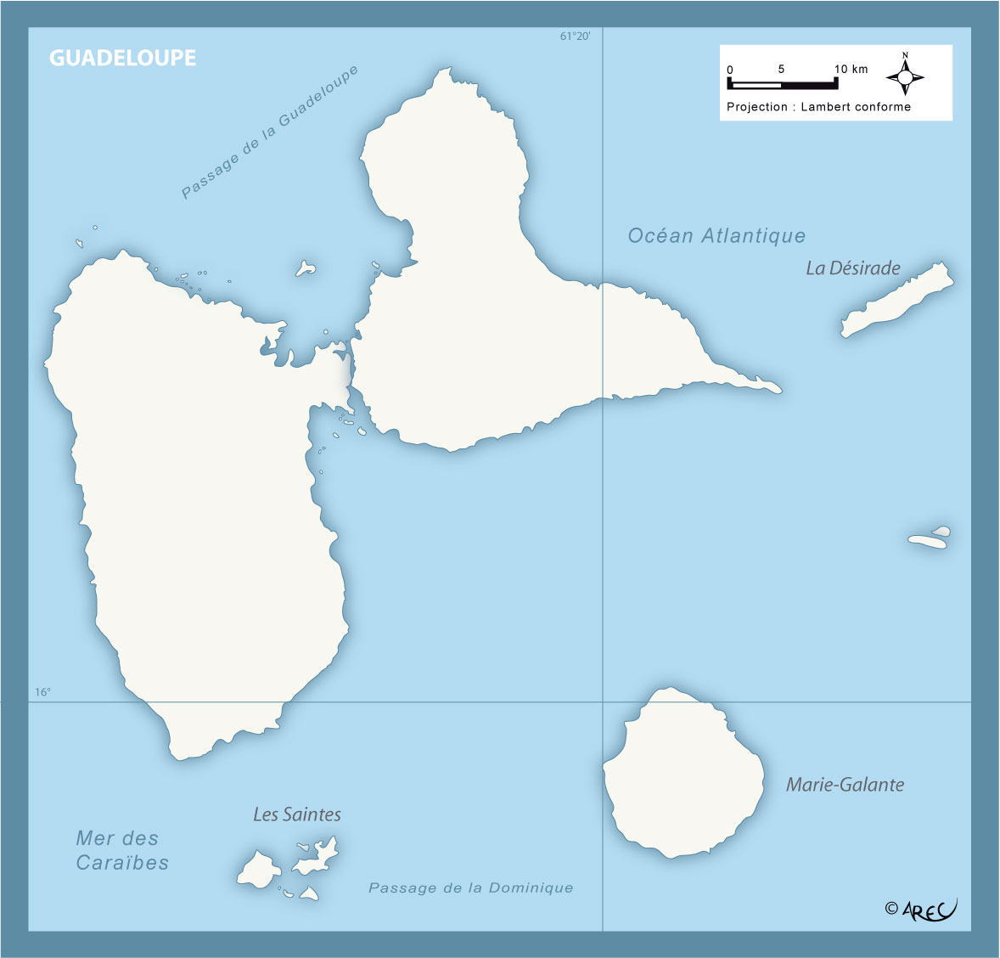

Sur la carte 4 ci-dessus, localise et place :
a. La Guadeloupe : basse terre et grande terre et la capitale Pointe-à-Pitre ;
b. Les îles : Les Saintes, Marie-Galante et La Désirade
c. La mer des Caraïbes
d. L’océan Atlantique
e. Le méridien qui passe par Pointe-à-Pitre

Document 2 : le Conflit de la Banane
La guerre de la banane, quelquefois appelée conflit de la banane, est un différend politique, économique et commercial centré sur des questions de droit de douanes relatifs à la banane, entre l'Union européenne, et les pays latino-américains, soutenus par les États-Unis. Ce conflit a démarré en 1993, avec plusieurs annonces de fin, en 2009 et en 2011. Selon le point de vue européen, il s'agissait de préserver les producteurs membres des pays ACP (Afrique caraïbe Pacifique) menacés par la libéralisation des normes économiques exigée par l'OMC (Organisation mondiale du commerce). Selon le point de vue américain, il s'agissait de dénoncer un régime douanier inéquitable^{2,3}. Les États-Unis, commercialisant ces bananes provenant de l'Amérique latine, étaient partisans du démantèlement de toute protection économique.. En rétorsion des mesures européennes, Washington a décidé d'imposer des sanctions douanières aux exportations européennes, qui n'ont été levées qu'en 2001. À la veille du lancement du cycle de Doha de libéralisation des échanges agricoles.
[...]
En 1993, l'Europe s'est dotée d'une organisation commune qui plafonne les importations de bananes « dollar » et tente de protéger ses propres productions: Antilles, îles Canaries, petits exportateurs des Caraïbes et d'Afrique. Les grandes lignes de l'organisation du marché de la banane de l'Union européenne
depuis le 1er juillet 1993, date d'entrée en vigueur de nouveaux textes de base sont les suivantes : Mise en marché libre des bananes d'origine communautaire assortie d'une aide complémentaire sur une quantité maximale de 854 000 T réparties selon les régions d'origine ; mise en marché libre des quantités dites
traditionnelles de 857 700 T en provenance des fournisseurs ACP assorties d'une répartition par pays d'origine. Ainsi la Côte d'Ivoire et le Cameroun (pays favorisés par l'OCMB Européen) avaient le droit d'exporter jusqu'à 155 000 T de bananes chacun sur le marché européen contre 40 000 T pour le Cap Vert et 105 000 T pour la Jamaïque (Bananes dollar) pour ne citer que ces exemples. Ces mesures sont alors jugées discriminatoires et en contradiction avec les lois du libre-échange.
Source : Wikipedia

Document 3 : La guerre de la banane
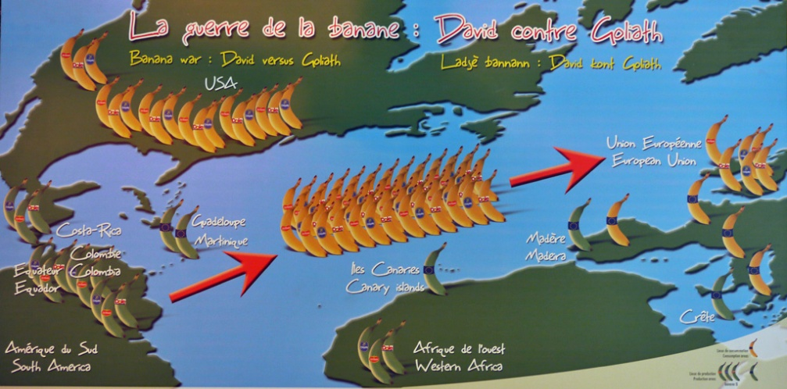
Le commerce de la banane oppose les Etats-Unis, les pays producteurs d’Amérique centrale et d’Amérique du Sud à l’UE qui soutient les producteurs d la zone ACP (Afrique caraïbe Pacifique) et les Antilles Française depuis quelques années déjà.
C’est la guerre de la banane dont l’enjeu pour la banane Dollar* (banane produite en Amérique centrale et Amérique du Sud soutenus par les USA) est de contrôler 100 % du marché européen, dont elle détient déjà 80 %, en éliminant en particulier les productions des Antilles Française et toutes la zone ACP qui sont soutenus par l’UE.

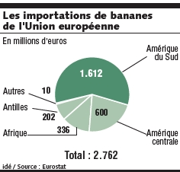

La banane Dollar
La banane ACP et Antilles Française
Document4 :

Consignes de travail :

- A l’aide du diagramme ombrothermique de Pointe-à-Pitre (ci-dessous), complète la fiche-méthode pour analyser le climat de Pointe-à-Pitre.
- Réalise un schéma simple expliquant ce qu'est la guerre de la banane

- Rédige un texte argumenté expliquant les conséquences des barrières douanières pour les producteurs agricoles de la zone intertropicale.
.........................................................................................................................................................................
.........................................................................................................................................................................
.........................................................................................................................................................................
.........................................................................................................................................................................
.........................................................................................................................................................................
..........................................................................................................................................................................
Document 5 : Diagramme ombrothermique de Pointe-à-Pitre
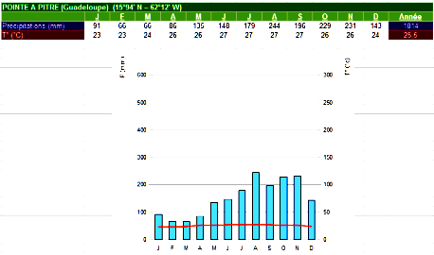
Altitude : 12 m

Fiche méthode : Analyse d'un diagramme ombrothermique
Étape 1 : complète le tableau suivant :
- Lieu (+pays) : ………………….......………………………………
- Longitude :….…………....…..…….
- Latitude :…………………….....…..
Étape 2 : Analyse des températures
..............................
Le mois le moins chaud:..........................
Le mois le plus chaud : .....................

Étape 3 : Analyse des précipitations
Étape 4 : analyse croisée
Étape 5 : conclusions
…………………………………………………………………………………………………………………………………………………………………………………..

